
Boletín Oficial de la Provincia de Las Palmas. Número 3, lunes 6 de enero de 2025
28 de diciembre de 2017.
IV. Acuerdo de la Junta de Gobierno de la Ciudad de 7 de marzo de 2024, aprobatorio de la Modificación de
la Relación de Puestos de Trabajo al objeto de adaptar sus estipulaciones al fallo de la sentencia número
89/2023, dictada por la Sala de lo Contencioso-Administrativo del Tribunal Superior de Justicia de la Comunidad
4
Autónoma de Canarias en el Procedimiento 515/2022, notificada con fecha 9 de enero de 2024, acuerdo
publicado en el BOP número 66 de fecha 31 de mayo de 2024.
V. Acuerdo de la Junta de Gobierno de la Ciudad de 4 de abril de 2024, aprobatorio de la Modificación Parcial
III. Acuerdo de la Junta de Gobierno de la Ciudad de 9 de noviembre de 2023 aprobatorio de la rectificación
de errores detectados en los listados de titulaciones y titulaciones de jefaturas estipulados para el acceso a los
puestos de trabajo del Ayuntamiento de Las Palmas de Gran Canaria, publicado en el BOP número 156 de fecha
2024, por los que se aprueba la MODIFICACIÓN PARCIAL DE LA RELACIÓN DE PUESTOS DE TRABAJO
66
III. ADMINISTRACIÓN LOCAL
EXCMO. AYUNTAMIENTO DE LAS PALMAS DE GRAN CANARIA
Área de Gobierno de Presidencia, Hacienda, Modernización y Recursos Humanos
Concejalía Delegada de Recursos Humanos
Dirección General de Recursos Humanos
Servicio de Recursos Humanos
ANUNCIO
1
9
En ejecución de lo establecido en los artículos 43 y 45 de la Ley 39/2015, de 1 de octubre, del Procedimiento
Administrativo Común de las Administraciones Públicas, se hacen públicos los Acuerdos de la Junta de
Gobierno de la Ciudad adoptados en sesiones ordinarias celebradas en fechas 7 de marzo, 4 y 11 de abril de
DEL AYUNTAMIENTO DE LAS PALMAS DE GRAN CANARIA.
Adopción de acuerdo de conformidad con el artículo 127.1 h) de la Ley reguladora de las Bases del Régimen
Local, Modificada por la Ley 57/2003 de 16 de diciembre, de Medidas para la Modernización del Gobierno
Local.
ÓRGANO COMPETENTE: Junta de Gobierno de la ciudad de Las Palmas de Gran Canaria.
SESIÓN: 26 de diciembre de 2024.
TRÁMITE INTERESADO: Adopción de acuerdo de conformidad con el artículo 127.1.h) de la Ley 7/1985,
de 2 de abril, Reguladora de las Bases del Régimen Local, Modificada por la Ley 57/2003 de 16 de diciembre,
de Medidas para la Modernización del Gobierno Local.
ANTECEDENTES DE HECHO
I. Acuerdo de la Junta de Gobierno de la Ciudad de 21 diciembre de 2017 aprobatorio de la vigente Relación
de Puestos de Trabajo del Ayuntamiento de Las Palmas de Gran Canaria, publicado en el BOP número 156 de
fecha 28 de diciembre de 2017.
II.. Acuerdo de la Junta de Gobierno de la Ciudad de 3 de diciembre de 2020 aprobatorio de la Modificación
(1ª Revisión) de la Relación de Puestos de Trabajo del Ayuntamiento de Las Palmas de Gran Canaria, publicado
en el BOP Anexo al número 149 de fecha 11 de diciembre de 2020.

de la Relación de Puestos de Trabajo del Ayuntamiento de Las Palmas de Gran Canaria en el caso de los puestos
vinculados a plazas sujetas a estabilización, adaptación del Manual de Descripción de Puestos y rectificación
del acuerdo de la Junta de Gobierno de fecha 7 de marzo de 2024, publicado en el BOP número 66 de fecha 31
de mayo de 2024.
Boletín Oficial de la Provincia de Las Palmas. Número 3, lunes 6 de enero de 2025
67
VI. Acuerdo de la Junta de Gobierno de la Ciudad de 18 de abril de 2024, aprobatorio de la rectificación de
error material detectado en el acuerdo de la Junta de Gobierno de la Ciudad de fecha 4 de abril de 2024, referente
a la “modificación parcial de la relación de puestos de trabajo del Ayuntamiento de Las Palmas de Gran Canaria,
en el caso de los puestos vinculados a plazas sujetas a estabilización, adaptación del manual de descripción de
puestos y rectificación del acuerdo de la Junta de Gobierno de fecha 7 de marzo de 2024. Acuerdo publicado
en el BOP número 66 de fecha 31 de mayo de 2024.
VII. Publicación en el BOP número 66 de fecha 31 de mayo de 2024, de los citados acuerdos de la Junta de
Gobierno de la Ciudad de fechas 7 de marzo de 2024, y de 4 y 18 de abril de 2024.
VIII. Decreto organizativo de la Alcaldía número 44426/2024 de fecha 14 de noviembre, por el que se aprueba
la organización administrativa a nivel de servicios del Área de Gobierno de Presidencia, Hacienda, Modernización
y Recursos Humanos.
IX. Decreto organizativo de la Alcaldía número 44432/2024 de fecha 14 de noviembre, por el que se aprueba
la organización administrativa a nivel de servicios del Área de Gobierno de Bienestar Social, Igualdad, Cuidados
y Salud.
X. Con fecha 26 de diciembre de 2024, se reúne la Administración con la Mesa de Negociación de Materias
Comunes, procediéndose a la aprobación de la creación de cuatro (4) puestos de trabajo con códigos SJC-F-01,
SPR-F-01, SPF-F01 Y SPB-F-01, conforme al acta de la mesa obrante en el expediente.
NORMATIVA APLICABLE
•
dada por la Ley 57/2003.
Ley 7/1985, de 2 de abril, Reguladora de las Bases de Régimen Local (en adelante, LRBRL), en su redacción
•
Real Decreto 781/1986, de 18 de abril, por el que se aprueba el Texto Refundido de las Disposiciones legales
El Decreto organizativo de la Alcaldía número 44426/2024 de fecha 14 de noviembre, aprueba la nueva organización
administrativa a nivel de servicios del Área de Gobierno de Presidencia, Hacienda, Modernización y Recursos
Humanos. Por tanto, se hace necesario recurrir al efecto a lo dispuesto en el Reglamento Orgánico del Gobierno
y de la Administración del Ayuntamiento de Las Palmas de Gran Canaria, cuyo artículo 8, apartado 5, relativo
a la creación, modificación y supresión de órganos y unidades administrativas, establece que “La creación, modificación
vigentes en materia de Régimen Local. Real Decreto Legislativo 5/2015, de 30 de octubre, por el que se aprueba
el Texto Refundido de la Ley del Estatuto Básico del Empleado Público (en adelante, TREBEP).
•
Con fecha de 14 de noviembre de 2024, la Alcaldesa ha dictado varios Decretos organizativos relativos a la
organización administrativa a nivel de servicios de varias Áreas de Gobierno, entre ellas las de Presidencia, Hacienda,
Modernización y Recursos Humanos, y la del Área de Gobierno de Bienestar Social, Igualdad, Cuidados y Salud.
Reglamento Orgánico del Gobierno y de la Administración del Ayuntamiento de Las Palmas de Gran
Canaria (en adelante, ROGA).
I. Respecto al objeto de la modificación de la Relación de Puestos de Trabajo del Ayuntamiento de Las Palmas
de Gran Canaria.
FUNDAMENTOS JURÍDICOS

El Servicio de Presidencia, que asume las funciones en materia de proyectos estratégicos, archivo y
•
El impulso a la adquisición de las competencias digitales que marca como objetivo la Unión Europea para
la década 2030.
Esta gestión, junto a la adecuada y ágil cobertura de los puestos de trabajo precisa de una jefatura con
iniciativa y capacidad de toma de decisiones; que lidere la renovación de la gestión de los procesos selectivos;
que permita disponer con rapidez de las personas necesarias en los distintos servicios municipales, así como
incentivar a quienes forman parte de la organización, garantizándoles oportunidades de progresión en su carrera
y promoción profesional.
-
El Servicio de lo Consultivo, que asume las funciones de prestar apoyo jurídico y administrativo a la
Dirección General de Asesoría en el desarrollo de las funciones consultivas e informar, con carácter previo y
preceptivo a los asuntos legalmente establecidos, en aplicación de lo dispuesto en el artículo 49.2 del ROGA.
-
documentación, transparencia, gobierno abierto, organización y calidad de los servicios. La separación de las
áreas de presidencia y cultura del mandato anterior, requiere la creación de un servicio diferenciado, incorporando
además de manera unificada las funciones en materia de transparencia activa y pasiva y las funciones propias
en materia de organización y calidad de los servicios.”
En el mismo sentido, el Decreto organizativo de la Alcaldía número 44432/2024 de fecha 14 de noviembre,
por el que se aprueba la organización administrativa a nivel de servicios del Área de Gobierno de Bienestar
Social, Igualdad, Cuidados y Salud, circunscribe la modificación de la estructura organizativa al nivel de
servicios, y remitiendo a una fase posterior la creación, modificación y supresión de secciones, negociados y
unidades técnicas, creando el siguiente servicio:
“- Creación del Servicio de Salud Pública y Bienestar Animal. En este sentido, la realidad social ha evidenciado
La incorporación al servicio de las funciones asociadas al Plan de Formación Municipal: análisis de
de puestos de trabajo y de formación. La creación de este nuevo servicio responde a los siguientes cambios,
motivos y necesidades:
68
Boletín Oficial de la Provincia de Las Palmas. Número 3, lunes 6 de enero de 2025
o supresión de Servicios, Secciones y Unidades se efectuará por Decreto de Alcaldía, a propuesta de la persona
titular de la concejalía del área de gobierno correspondiente y previo informe de la persona titular del órgano
superior o directivo competente en materia de organización administrativa. Este mismo artículo 8.5, en su párrafo
4º, delimita que “no obstante, cuando así se contemple expresamente en el Decreto de Alcaldía de creación,
modificación o supresión del Servicio o Servicios de que se trate, las unidades administrativas de nivel inferior
al Servicio y los puestos de trabajo correspondientes, incluidos los de carácter singularizado, se podrán crear,
modificar o suprimir directamente a través de la Relación de Puestos de Trabajo de la Corporación”.
Pues bien, a tal fin el Decreto número 44426/2024 de fecha 14 de noviembre dispone el alcance de la propuesta
aprobada sobre de estructura organizativa interna del Área, quedando circunscrita al nivel de servicios, y
remitiendo a una fase posterior la creación, modificación y supresión de secciones, negociados y unidades técnicas.
El Decreto número 44426/2024 de fecha 14 de noviembre crea los siguientes Servicios:
“- El Servicio de Selección, Provisión y Formación, que asume las funciones relativas a selección y provisión
•
La planificación estratégica de personas que debe tener un Ayuntamiento de régimen de gran población,
para atender en el menor tiempo posible las necesidades de personal a medio-largo plazo.
•
Hacer frente a la brecha generacional que supone el envejecimiento de la plantilla. En este sentido es crucial
que, tras la estabilización marcada por la Ley 20/2021, el servicio sea capaz de ejecutar en el plazo máximo de
tres años las ofertas anuales de empleo público, para mantener las tasas de temporalidad por debajo del 8%.
•
necesidades formativas de toda la plantilla municipal, planificación y gestión de acciones formativas.


Código PUESTO
NUEVO
Todo ello obliga a revisar la estructura organizativa interna, pudiendo comprobarse que en materia de Salud
Pública, hasta ahora, sólo se ha podido contar con una Sección y un Negociado. Sin embargo, desde la Jefatura
de Servicio hay que coordinar tres áreas de gestión bien definidas, protección animal, control de plagas y promoción
de la salud y cuidados de la ciudadanía, necesidad que será determinante a la hora de la creación de los
respectivos puestos de trabajo, secciones y negociados que se precisen para dotar al Servicio de una estructura
adecuada que permita cumplir con sus objetivos.”
Tras la aprobación de los citados Decretos organizativos debe adecuarse la Relación de Puestos de Trabajo y
la Plantilla orgánica de personal del Ayuntamiento en línea con la transformación que está experimentando el
Ayuntamiento y con la nueva estructura organizativa a nivel de servicios, a fin de adecuarla a las disponibilidades
presupuestarias así como a la carga de trabajo resultante, todo lo cual deberá completarse con otras fases
subsiguientes hasta alcanzar un dimensionamiento acorde con un nivel de cobertura adecuada a los nuevos Servicios
creadas, dotándolos de las unidades administrativas y puestos de trabajo necesarios.
En consecuencia se propone la creación de cuatro nuevos puestos de trabajo en la vigente RPT del Ayuntamiento
denominados “Jefe de Servicio” con el fin de poner en funcionamiento y empezar a gestionar los citados cuatro
nuevos servicios de acuerdo con las características que se detallan en el Anexo que se acompaña al presente
acuerdo.
II. Inexistencia de incremento del gasto con la modificación que se opera.
Dado que las modificaciones que se introducen en virtud del presente acuerdo se refieren exclusivamente a
la creación de puestos de trabajo y a la adecuación de los instrumentos organizativos afectados, la presente modificación
de cuatro nuevos puestos no supone ningún incremento o gasto presupuestario asociado, siendo el presupuesto
municipal para el ejercicio 2025 la norma adecuada para su dotación.
Se detalla a continuación el cuadro resumen de los códigos de los nuevos puestos de Jefe de Servicio y su
vinculación a las plazas que serán dotadas en el presupuesto municipal:
Código PLAZA
Denominac. PLAZA
Y, finalmente el cambio climático obliga a desarrollar planes de prevención y control de plagas más complejos
e integrales (limpieza, parques y jardines, urbanismo, etc.) que superan, con diferencia, las tradicionales formas
actuación frente a las plagas urbanas.
Denominación
Nuevo Puesto
Puesto Tipo Nº
SERVICIO DE LO CONSULTIVO
1
AET449
LETRADO
SJC-F-01
Jefe de Servicio
Jefe de Servicio
Boletín Oficial de la Provincia de Las Palmas. Número 3, lunes 6 de enero de 2025
69
una necesidad creciente de velar por la salud y los cuidados de la ciudadanía, poniendo especial énfasis en aquellos
aspectos que se han revelado de vital importancia, tal es el caso de la promoción y protección de la salud pública,
la atención a la salud mental, la prevención y atención de adicciones, atención y acompañamiento en la soledad
no deseada.
Del mismo modo, la reciente legislación nacional en materia de derechos de los animales y la creciente sensibilización
de la sociedad hacia al bienestar animal, su integración en la ciudad y la convivencia con animales en los hogares
y espacios públicos.
29
Jefe de Servicio
SPF-F-01
TAG
1AG006
SERVICIO DE SELECCIÓN, PROVISIÓN Y FORMACIÓN
SPR-F-01
TAG
1AG061
SERVICIO DE PRESIDENCIA
29
29

Régimen de recursos. Contra el presente acuerdo expreso, que es definitivo en Vía Administrativa, el interesado
podrá interponer en el plazo de DOS MESES, contados a partir del día siguiente a aquel en que tenga lugar su
publicación, Recurso Contencioso-Administrativo ante el Juzgado de lo Contencioso-Administrativo de Las Palmas
que por reparto corresponda, a tenor de lo establecido en el artículo 46 de la Ley 29/1998, de 13 de julio, Reguladora
de la Jurisdicción Contencioso-Administrativa, en concordancia con el artículo 123.1 de la Ley 39/2015, de 1
de octubre, del Procedimiento Administrativo Común de las Administraciones Públicas.
SPB-F-01
Jefe de Servicio
29
III. De la competencia del Órgano que deba adoptar el Acuerdo.
De conformidad con lo dispuesto en el artículo 127.1 h) de la Ley 7/1985, de 2 de abril, Reguladora de las
Bases de Régimen Local corresponde a la Junta de Gobierno Local, la aprobación y modificaciones que se introduzcan
en la relación de puestos de trabajo.
Por todo lo anteriormente expuesto, habiéndose dado cumplimiento a las formalidades que se establecen en
el artículo 175 del Real Decreto 2568/19986, de 28 de noviembre, por el que se aprueba el Reglamento de Organización,
Funcionamiento y Régimen Jurídico de las Entidades Locales, y en el ejercicio de la atribución que resulta del
artículo 40.2 d) de la Ley 7/2015, de 1 de abril, de los Municipios de Canarias y 41.d) del R.O.G.A., al amparo
de las competencias que tiene conferidas por Decreto número 28121/2023, de 12 de julio, esta Concejalía de
Gobierno somete a consideración de la JUNTA DE GOBIERNO DE LA CIUDAD, la siguiente propuesta de
ACUERDO
PRIMERO. Modificar parcialmente la Relación de Puestos de Trabajo del Ayuntamiento de Las Palmas de
Gran Canaria, aprobada por Acuerdo de la Junta de Gobierno de la Ciudad de fecha 21 diciembre de 2017 (publicado
en el BOP número 156 de fecha 28 de diciembre de 2017), creando cuatro nuevos puestos de trabajo en los
términos que figuran en el anexo al presente Acuerdo.
SEGUNDO. Practicar las publicaciones que procedan, para general y público conocimiento
TAE
No obstante, con carácter potestativo y previo al Recurso Contencioso-Administrativo, señalado en el párrafo
anterior, contra el acuerdo expreso que se publica, el interesado podrá interponer Recurso de Reposición, ante
el mismo órgano que lo ha dictado, en el plazo de UN MES, que se contará desde el día siguiente al de la fecha
de su publicación, de conformidad con lo dispuesto en el artículo 124.1 de la Ley 39/2015, de 1 de octubre, del
Procedimiento Administrativo Común de las Administraciones Públicas.
A tenor del apartado 2 del artículo 124 de la Ley 39/2015, de 1 de octubre, del Procedimiento Administrativo
Común de las Administraciones Públicas, el plazo máximo para dictar y notificar la resolución del Recurso de
Reposición será de UN MES; transcurrido dicho plazo sin haberse notificado resolución expresa, de conformidad
con el artículo 24.1, párrafo tercero, de la ley referida, se producirá silencio administrativo desestimatorio, y
podrá interponer Recurso Contencioso-Administrativo en el plazo de SEIS MESES, computados a partir del
día siguiente a aquel en el que el Recurso Potestativo de Reposición debe entenderse desestimado por silencio
administrativo.
Todo ello sin perjuicio de cualquiera otra acción o recurso que estimare oportuno interponer para la mejor
defensa de sus derechos.
En Las Palmas de Gran Canaria, a treinta de diciembre de dos mil veinticuatro.
LA DIRECTORA GENERAL DE RECURSOS HUMANOS (Acuerdo de la Junta de Gobierno 19 de octubre
de 2023), Ana Gutiérrez Triano.
1AET393
SERVICIO DE SALUD PÚBLICA Y BIENESTAR ANIMAL
Boletín Oficial de la Provincia de Las Palmas. Número 3, lunes 6 de enero de 2025
70

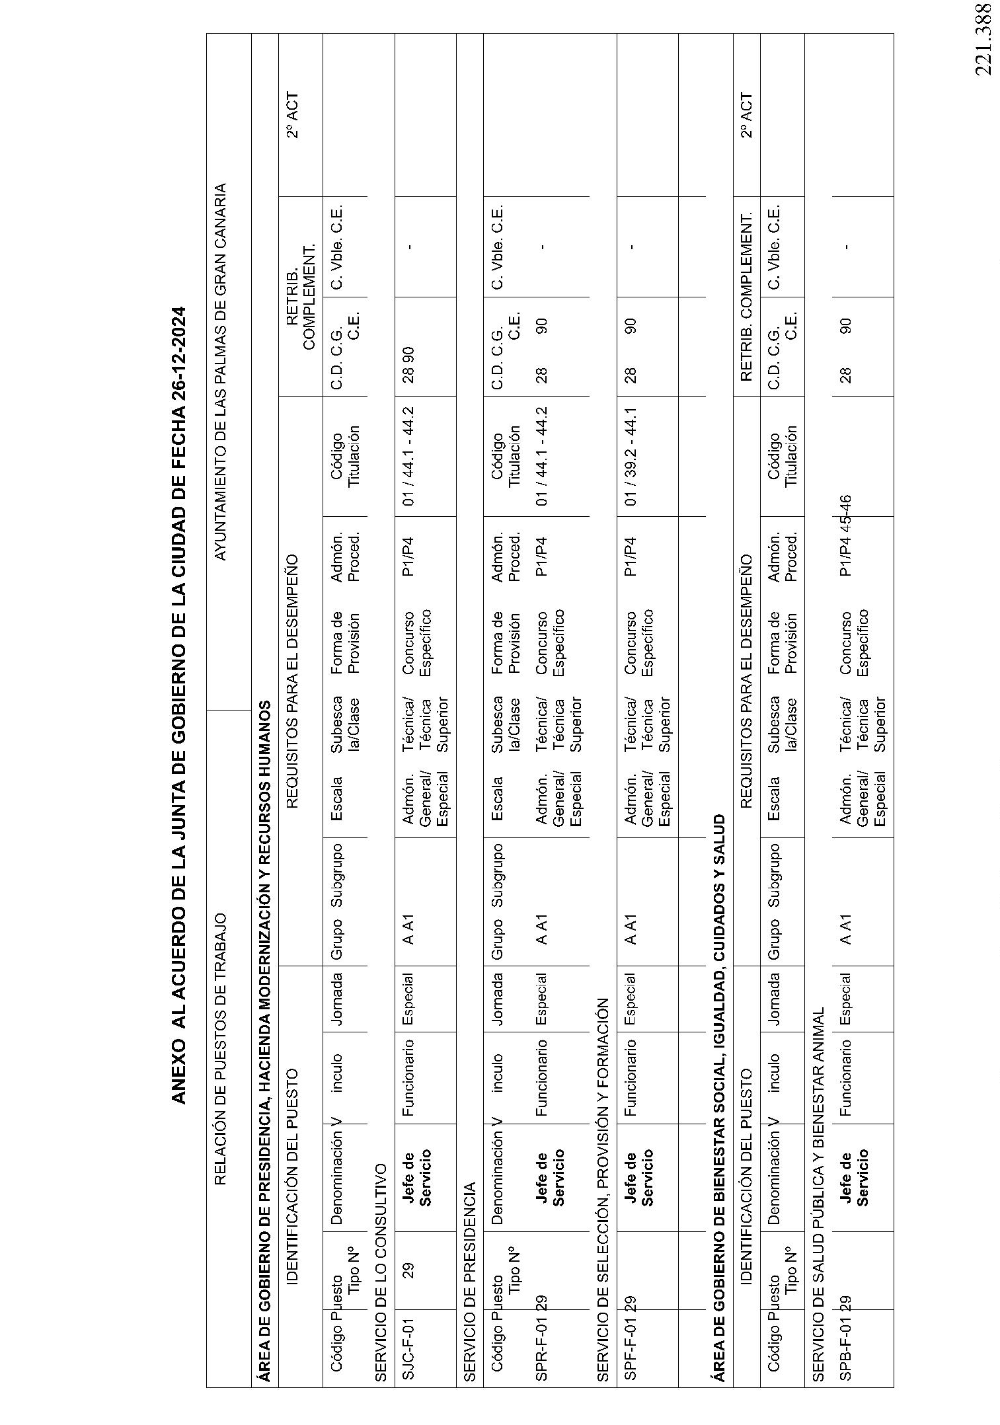
Boletín Oficial de la Provincia de Las Palmas. Número 3, lunes 6 de enero de 2025
71

